به نام ایزد منان

گزارش کلی
ازعملکرد ها و هزینه ها در پروژه

دانشجویان : رضا عمادی ، صالح آزموده

استاد مربوط : جناب علیرضا تجلی

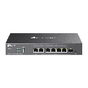
ER707-M2 – دروازه شبکه (Gateway)
- پشتیبانی از چند WAN (Load Balance/VPN) و سرعت‌های Multi-Gigabit.
- مناسب برای اتصال اینترنت و مدیریت دسترسی‌های داخلی و دورکاری.
- می‌تواند با Controller Omada به‌صورت متمرکز مدیریت شود.
کاربرد اختصاصی در شرکت:
مسیر دهی اینترنت، ایجاد VPN برای دورکارها، کنترل سطح دسترسی بین VLANها و کنترل ترافیک خروجی.

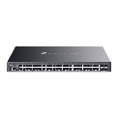
SG5452XMPP – سوئیچ مدیریت‌پذیر 48 پورت
- لایه ۳ برای روترینگ داخلی و VLANها.
- PoE و PoE++ برای تغذیه مستقیم APها و دوربین‌ها.
- چهار پورت 10 Gb SFP+ برای ارتباطات پرسرعت بین رک و بین سوئیچ‌ها.
کاربرد اختصاصی:
ستون فقرات شبکه کابلی اصلی؛ میزبان PCها، سرورها، دوربین‌ها و APهای PoE.

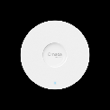
EAP613 – Access Point Wi-Fi6
- پشتیبانی از استاندارد Wi-Fi6 با سرعت تا ~۱٫۸ Gbps.
- قابل مدیریت از Omada Controller.
- مناسب پوشش Wi-Fi دفاتر و بخش عمومی.
کاربرد اختصاصی:
پوشش بی‌سیم کاربران حضوری + گuest WiFi، با پشتیبانی از VLAN و Mesh.

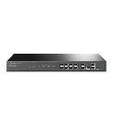
OC220 – سخت‌افزار کنترلر Omada
- مدیریت متمرکز دستگاه‌های شبکه (AP/Switch/Router).
- بهتر از کنترل با PC در مقیاس شرکتی.
کاربرد اختصاصی:
مرکز مدیریت سیاست‌ها، VLAN، SSID، امنیت، گزارش‌ها، Firmware Update.

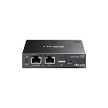
DS-P7001-08 – Optical Line Terminal
این دستگاه معمولا در مناسبت‌های ISP یا شبکه‌های FTTH استفاده می‌شود؛ OLT پورت‌های فیبر را ارائه می‌دهد و به ONUها برای فیبر پرسرعت متصل می‌شود. قیمت آن ممکن است بسته به منطقه و فروشنده متفاوت باشد.

 | عکس | اسم | تعداد |  | تعداد کل | تعداد هر عدد | مالیات | قیمت کل
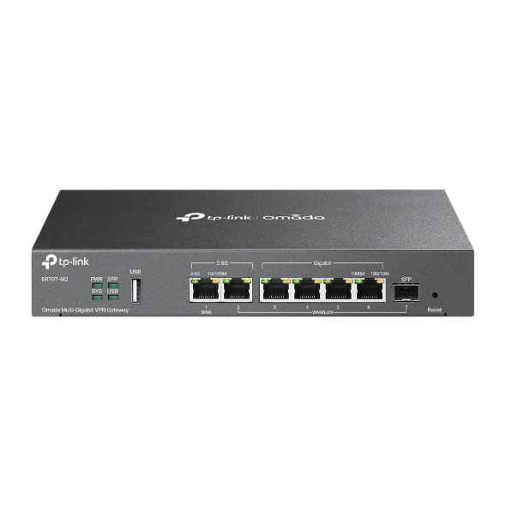 | ER707-M2 | دروازه VPN چند گیگابیتی Omada | 2 |  | 2 | 20,350,000 | 0.00% | 40,700,000
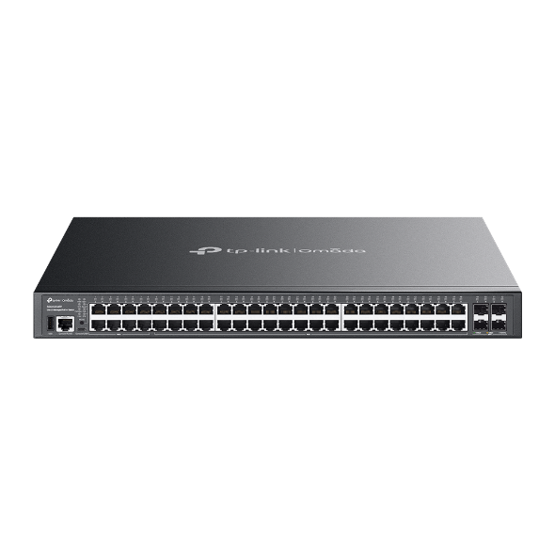 | SG5452XMPP | سوئیچ Omada 48-Port Gigabit Stackable Lite L3 Managed PoE++ با 4 اسلات 10G | 4 |  | 4 | 166,500,000 | 0.00% | 666,000,000
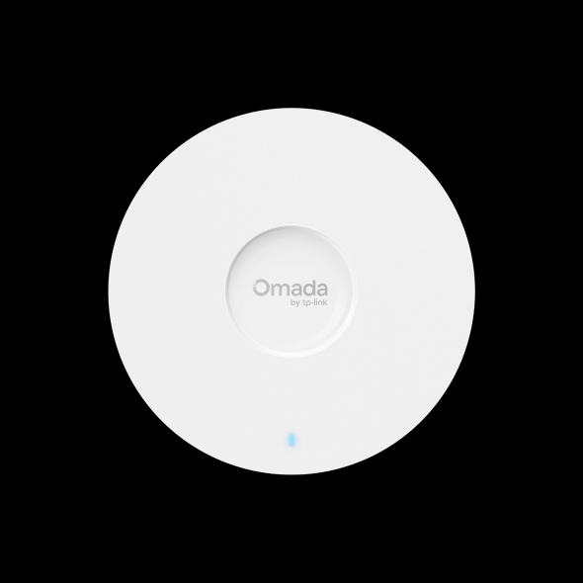 | EAP613 | اکسس پوینت سقفی وای فای ۶ پورت AX1800 | 2 |  | 2 | 18,130,000 | 0.00% | 36,260,000
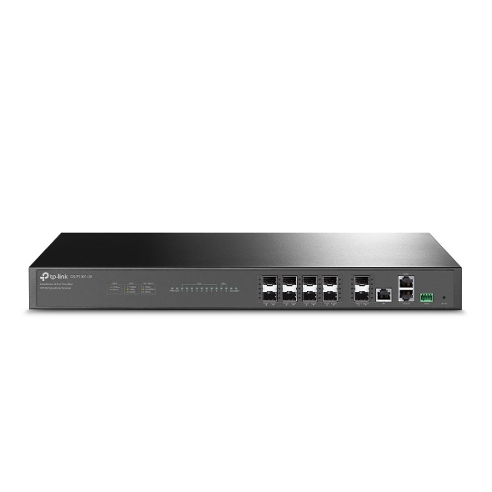 | DS-P7001-08 | ترمینال خط نوری GPON 8 پورتی DeltaStream مدل Pizza-box | 1 |  | 1 | 11,100,000 | 0.00% | 11,100,000
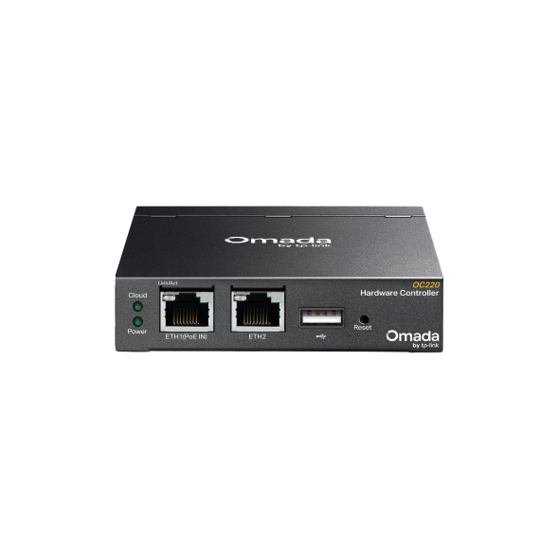 | OC220 | کنترل‌کننده سخت‌افزاری Omada | 1 |  | 1 | 92,500,000 | 0.00% | 92,500,000
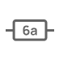 | CAT.6A | پشتیبانی از سرعت 10 گیگابیت بر ثانیه در فاصله 100 متر / 328 فوت | 275 m (903 ft) |  | 275 m (903 ft) | 222,000 | 0.00% | 61,050,000
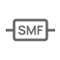 | SMF | پشتیبانی از سرعت ۱۰۰ گیگابیت بر ثانیه در فاصله ۴۰ کیلومتر / ۱۳۱,۲۳۴ فوت (انتقال پرسرعت و مسافت طولانی) | 30 m (99 ft) |  | 30 m (99 ft) | 666,000 | 0.00% | 19,980,000

 |  | هزینه‌های تجهیزات  927,590,000 | + | هزینه نصب  70,000,000 | + | مدت زمان اتمام  2 الی 5 ماه

تنظیم آدرس IP :

IP واقعی (Public IP) به کاربرها و تجهیزات داخلی داده نمی‌شه.
در شبکه‌های شرکتی از IP Private استفاده می‌کنیم و فقط روتر / فایروال یک IP Public می‌گیره (برای اینترنت).
پس من:
- IP خصوصی استاندارد و واقعیِ قابل استفاده در شرکت
- با Subnet بندی دقیق
- با دلیل انتخاب هر رنج
طراحی می‌کنم.

انتخاب رنج IP اصلی شرکت

10.10.0.0/16
چرا؟
- مخصوص سازمان‌ها (RFC1918)
- فضای بزرگ برای توسعه آینده
- مدیریت راحت VLAN و Subnet
- حرفه‌ای‌تر از \ XX \ XX192.168

جدول نهایی IP Addressing :

کاربران حضوری (Office Users)
Network: 10.10.10.0/26
Subnet Mask: 255.255.255.192
Usable IPs: 62
مورد | مقدار
IP Range | 10.10.10.1 – 10.10.10.62
Broadcast | 10.10.10.63
Gateway | 10.10.10.1
62 IP مناسب 50 کاربر
کاربران دورکاری (VPN / Remote)
Network: 10.10.20.0/25
Subnet Mask: 255.255.255.128
Usable IPs: 126
مورد | مقدار
IP Range | 10.10.20.1 – 10.10.20.126
Broadcast | 10.10.20.127
Gateway (VPN) | 10.10.20.1

VPN نیاز به IP جدا داره + 100 کاربر = /25 عالی
مدیریت و IT
Network: 10.10.30.0/27
Subnet Mask: 255.255.255.224
Usable IPs: 30
مورد | مقدار
IP Range | 10.10.30.1 – 10.10.30.30
Broadcast | 10.10.30.31
Gateway | 10.10.30.1
شبکه حساس ،کوچک، ایزوله، امن VLAN جدا

CCTV دوربین‌ها
Network: 10.10.40.0/26
Subnet Mask: 255.255.255.192
Usable IPs: 62
مورد | مقدار
IP Range | 10.10.40.1 – 10.10.40.62
Broadcast | 10.10.40.63
Gateway | 10.10.40.1
دوربین‌ها IP ثابت می‌خوان + احتمال افزایش
سوئیچ‌ها (4 عدد)
Network: 10.10.50.0/29
Subnet Mask: 255.255.255.248
Usable IPs: 6
دستگاه | IP
Switch 1 | 10.10.50.1
Switch 2 | 10.10.50.2
Switch 3 | 10.10.50.3
Switch 4 | 10.10.50.4
Gateway | 10.10.50.5

Wi-Fi Access Point 2عدد
Network: 10.10.60.0/29
Subnet Mask: 255.255.255.248
Usable IPs: 6
دستگاه | IP
WiFi AP 1 | 10.10.60.1
WiFi AP 2 | 10.10.60.2
Gateway | 10.10.60.3
نمای کلی شبکه (خلاصه مدیریتی)
بخش | Subnet
Office Users | 10.10.10.0/26
Remote Users | 10.10.20.0/25
IT & Management | 10.10.30.0/27
CCTV | 10.10.40.0/26
Switches | 10.10.50.0/29
WiFi APs | 10.10.60.0/29

یادداشت توجیهی تصمیم‌های کلیدی در طراحی شبکه شرکت :

استراتژی آدرس‌دهی IP
در طراحی شبکه شرکت، از رنج آدرس‌دهی خصوصی 10.10.0.0/16 استفاده شده است. این رنج مطابق استاندارد RFC1918 بوده و مخصوص شبکه‌های سازمانی است.
دلایل انتخاب این استراتژی:
- امکان توسعه بلندمدت شبکه بدون نیاز به تغییر ساختار IP
- جلوگیری از تداخل آدرس‌دهی در ارتباطات VPN و شعب آینده
- سهولت در Subnet بندی و مدیریت شبکه
- حرفه‌ای‌تر بودن نسبت به رنج‌های محدود 192.168.x.x
رویکرد Subnet بندی:
شبکه به چند Subnet مستقل تقسیم شده تا:
- ترافیک Broadcast کاهش یابد
- امنیت افزایش پیدا کند
- هر بخش به‌صورت منطقی و فیزیکی ایزوله شود
هر Subnet دقیقاً متناسب با تعداد کاربران و تجهیزات طراحی شده تا:
- هدررفت IP حداقل باشد
- امکان رشد منطقی در آینده وجود داشته باشد

جداسازی منطقی شبکه (Segmentation)
برای هر گروه کاربری و تجهیز، Subnet مجزا در نظر گرفته شده است:
- کاربران حضوری
- کاربران دورکار
- مدیریت و IT
- دوربین‌های نظارتی (CCTV)
- تجهیزات شبکه (سوئیچ و Wi-Fi)
مزایا:
- افزایش امنیت با جلوگیری از دسترسی غیرمجاز
- کنترل بهتر ترافیک داخلی
- ساده‌سازی اعمال Policyهای امنیتی
این جداسازی می‌تواند با VLAN‌های مجزا پیاده‌سازی شود.

استراتژی امنیت شبکه
3.1 اصل حداقل دسترسی (Least Privilege)
هر بخش شبکه فقط به منابعی دسترسی دارد که برای انجام وظیفه خود نیاز دارد.
مثال:
- شبکه CCTV فقط به سرور ضبط تصاویر دسترسی دارد
- کاربران عادی به شبکه مدیریت دسترسی مستقیم ندارند

3.2 امنیت کاربران دورکار
برای کاربران دورکار:
- استفاده از VPN امن الزامی است
- اختصاص Subnet جداگانه جهت کنترل دسترسی
- امکان اعمال لاگ‌گیری و محدودسازی دسترسی
این کار باعث جلوگیری از نفوذ مستقیم به شبکه داخلی می‌شود.

3.3 ایزوله‌سازی تجهیزات حساس
شبکه مدیریت و IT در یک Subnet کوچک و جداگانه قرار گرفته است.
دلایل:
- جلوگیری از حملات داخلی
- کاهش سطح حمله (Attack Surface)
- امکان اعمال قوانین سخت‌گیرانه فایروال

مدیریت تجهیزات شبکه
تمام تجهیزات شبکه شامل:
- سوئیچ‌ها
- Access Pointها
دارای IP ثابت هستند و در Subnet جداگانه قرار گرفته‌اند.
مزایا:
- دسترسی سریع و امن برای مدیریت
- جلوگیری از تغییرات ناخواسته IP
- ساده‌سازی مانیتورینگ و عیب‌یابی

استفاده از IP خصوصی و NAT
به کاربران و تجهیزات داخلی IP خصوصی اختصاص داده شده و تنها روتر یا فایروال مرزی از IP عمومی (Public IP) برای اتصال به اینترنت استفاده می‌کند.
دلایل:
- افزایش امنیت
- مخفی ماندن ساختار داخلی شبکه
- کاهش هزینه دریافت IP عمومی

آمادگی برای توسعه آینده
در طراحی فعلی:
- ظرفیت IP بیشتر از نیاز فعلی در نظر گرفته شده
- امکان افزودن کاربران، دوربین‌ها و تجهیزات جدید وجود دارد
- قابلیت افزودن VLAN یا شعب جدید بدون تغییر ساختار اصلی شبکه

این طراحی با هدف:
- امنیت
- پایداری
- مقیاس‌پذیری
- مدیریت ساده
انجام شده و مناسب استفاده در یک شرکت واقعی با کاربران حضوری، دورکار و تجهیزات نظارتی است.

گزارش فنی تجمیعی طراحی و پیاده‌سازی شبکه شرکت :
مقدمه
این گزارش با هدف مستندسازی تصمیم‌های فنی، راهکارهای اجرایی و شناسایی ریسک‌های احتمالی در طراحی و پیاده‌سازی شبکه یک شرکت با کاربران حضوری، دورکار، سیستم نظارت تصویری و تجهیزات زیرساختی تهیه شده است.
تمرکز اصلی بر پایداری، امنیت، مقیاس‌پذیری و قابلیت مدیریت شبکه می‌باشد.

جدول راهکارهای پسیو (Passive Network Solutions)
بخش : | راهکار پیشنهادی : | دلیل انتخاب :
کابل‌کشی افقی | کابل Cat6 | پشتیبانی از Gigabit، کاهش نویز، آینده‌نگر
کابل‌کشی Backbone | Cat6 یا فیبر نوری (در صورت فاصله زیاد) | کاهش افت سیگنال، افزایش پهنای باند
رک شبکه | رک 19 اینچ استاندارد | نظم، تهویه مناسب، امنیت فیزیکی
پچ پنل | Cat6 Patch Panel | مدیریت آسان کابل‌ها
کیستون و پریز | Cat6 Shielded | کاهش تداخل الکترومغناطیسی
لیبل‌گذاری | استاندارد TIA/EIA | عیب‌یابی سریع و نگهداری آسان
ارتینگ | ارت مستقل رک | جلوگیری از آسیب تجهیزات

نتیجه:
این راهکارها باعث افزایش طول عمر تجهیزات، کاهش خطاهای فیزیکی و سهولت نگهداری شبکه می‌شوند.

راهکارهای اکتیو Active Components
تجهیز: | راهکار :
سوئیچ‌ها | Managed Switch
روتر / فایروال | دارای NAT، VPN، ACL
Wi-Fi | Access Point مدیریتی
CCTV | اتصال در Subnet مجزا

راهکارهای منطقی شبکه (Logical Network Design)
3.1 آدرس‌دهی و Subnet بندی
- استفاده از IP خصوصی (RFC1918)
- تقسیم شبکه به Subnetهای مستقل برای هر بخش
- اختصاص IP ثابت به تجهیزات حیاتی
مزایا:
- کاهش Broadcast
- افزایش امنیت
- مدیریت ساده‌تر

3.2 جداسازی شبکه (Segmentation)
شبکه به بخش‌های زیر تقسیم شده است:
- کاربران حضوری
- کاربران دورکار
- مدیریت و IT
- CCTV
- تجهیزات شبکه
این جداسازی به‌صورت منطقی (Subnet/VLAN) انجام می‌شود.

3.3 کاربران دورکار
- اتصال فقط از طریق VPN
- عدم دسترسی مستقیم به شبکه داخلی
- اعمال محدودیت دسترسی بر اساس Policy

3.4 مدیریت تجهیزات
- IP ثابت برای سوئیچ‌ها و APها
- دسترسی مدیریتی فقط از Subnet مدیریت
- امکان مانیتورینگ و لاگ‌گیری

راهکارهای امنیتی شبکه
4.1 لایه‌بندی امنیت
- لایه فیزیکی (رک، قفل، دسترسی محدود)
- لایه شبکه VLAN، Subnet
- لایه منطقی ACL ، Firewall Rules

4.2 سیاست‌های دسترسی
بخش : | سطح دسترسی :
کاربران عادی | اینترنت + منابع مجاز
دورکار | VPN + منابع مشخص
CCTV | فقط سرور ضبط
IT | دسترسی کامل مدیریتی

4.3 NAT و IP Public
- فقط روتر مرزی دارای IP عمومی
- تمامی کلاینت‌ها پشت NAT
- کاهش ریسک حملات مستقیم از اینترنت

ریسک‌های حین اجرا و بهره‌برداری
5.1 ریسک‌های فنی
ریسک : | توضیح : | راهکار کنترلی :
اشتباه در Subnet | تداخل IP | مستندسازی و تست
Loop شبکه | اتصال اشتباه سوئیچ | فعال‌سازی STP
تداخل Wi-Fi | کانال نامناسب | تنظیم کانال و توان
ضعف امنیت VPN | تنظیمات نادرست | استفاده از رمزنگاری قوی

5.2 ریسک‌های اجرایی
ریسک : | توضیح : | راهکار:
کابل‌کشی غیراستاندارد | افت کیفیت شبکه | نظارت و تست
نبود لیبل | دشواری نگهداری | لیبل‌گذاری دقیق
نبود بکاپ تنظیمات | از دست رفتن تنظیمات | Backup دوره‌ای

5.3 ریسک‌های امنیتی
ریسک : | پیامد : | کنترل :
دسترسی غیرمجاز | نفوذ داخلی | VLAN + ACL
آلوده شدن سیستم‌ها | انتشار بدافزار | جداسازی شبکه
ضعف رمز عبور | نفوذ مدیریتی | Policy رمز قوی

توپولوژی
https://aps1-design.tplinkcloud.com/#/share/topology/019c4651-3aa6-7107-a221-3bb6242d06f3

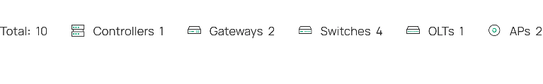
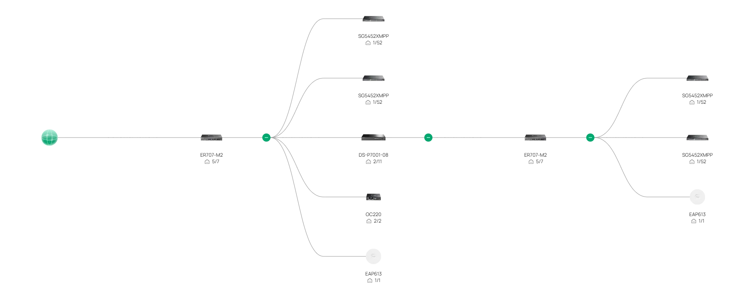

نقشه پیاده شده تجهیزات

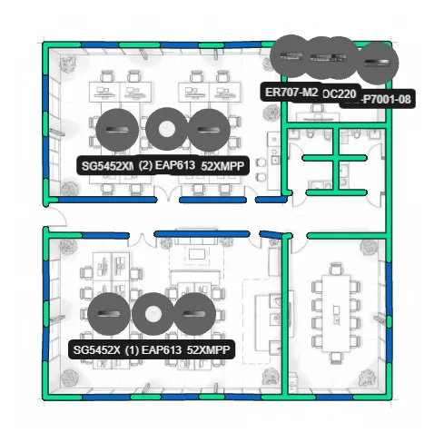

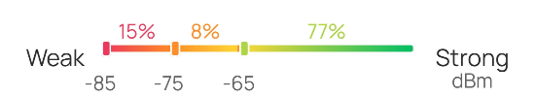
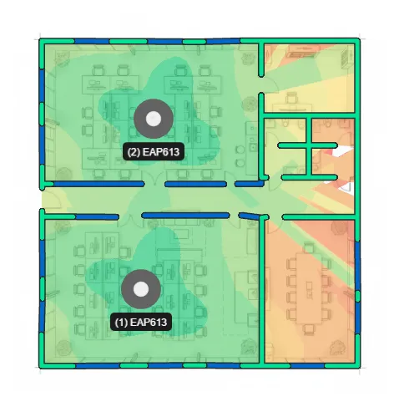
نقشه پوشش دهی Wifi
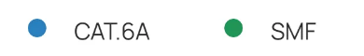
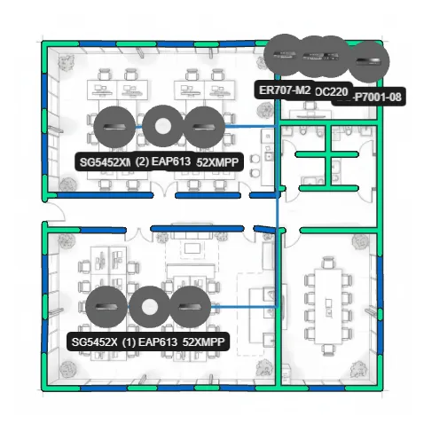
نقشه کابل کشی

